30 ноября 2019 г. в с. Покосное состоялось открытие зимнего спортивного сезона. В 11 часов прошли соревнования по лыжам, в которых приняли участие 47 человек. Возраст участников от 8 лет до 75. Итоги подводились по разным возрастным группам.
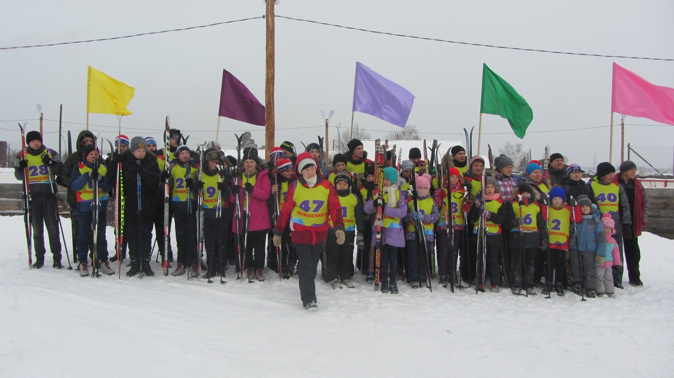
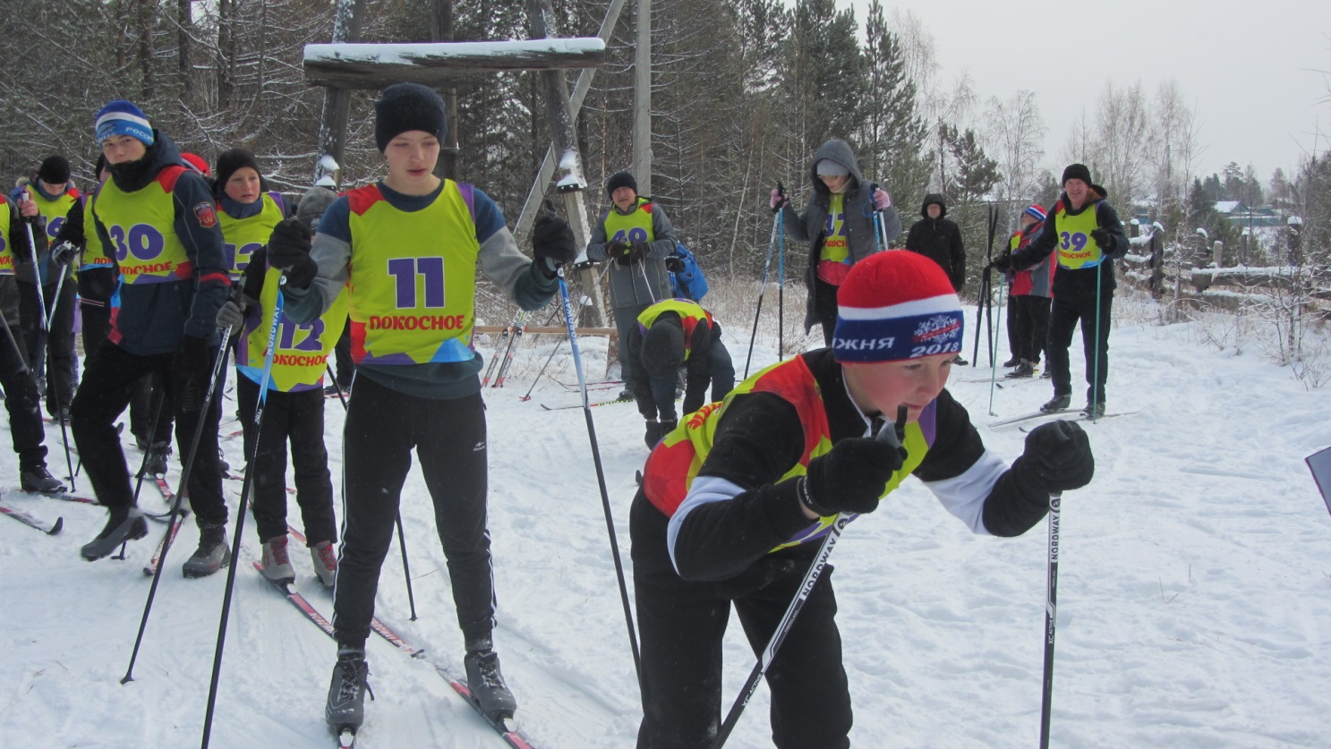
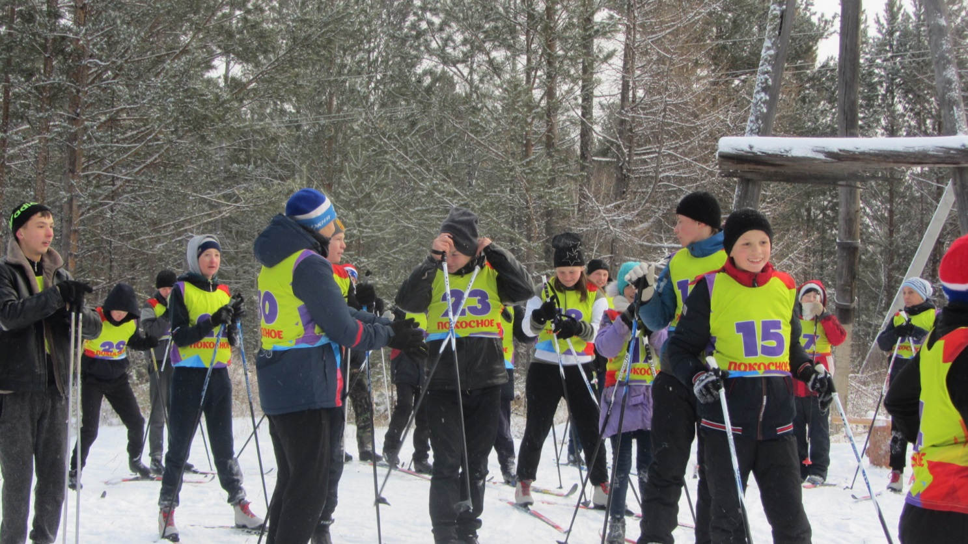
В 14 часов состоялся матч по хоккею с шайбой. Наши ребята принимали у себя гостей из Тулуна, команду "Уголек". Несмотря на ветреную погоду, было много болельщиков, которые болели как за одну, так и за другую команды. Матч получился "жарким". В результате трех периодов победу одержали гости со счетом 7:6. Наши ребята получили приглашение на ответную игру в Тулун. По окончании матча все получили медали, грамоты и сладкие призы.
